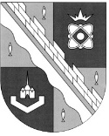

**администрация МУНИЦИПАЛЬНОГО ОБРАЗОВАНИЯ**

**СОСНОВОБОРСКИЙ ГОРОДСКОЙ ОКРУГ ЛЕНИНГРАДСКОЙ ОБЛАСТИ**

### постановление

от 20/08/2025 № 2199

О приеме в собственность муниципального

образования Сосновоборский городской округ

Ленинградской области недвижимого имущества

В соответствии с административным регламентом по исполнению муниципальной функции по приему имущества в собственность муниципального образования Сосновоборский городской округ Ленинградской области, утвержденным постановлением администрации Сосновоборского городского округа от 04.06.2018 № 1286, учитывая письма Фонда защиты прав граждан-дольщиков строительства Ленинградской области от 22.05.2025 и 09.07.2025, администрация Сосновоборского городского округа **п о с т а н о в л я е т:**

1. Принять в собственность муниципального образования Сосновоборский городской округ Ленинградской области объекты водоснабжения Жилищного комплекса «Солнце» общей первоначальной балансовой стоимостью 67 433 (шестьдесят семь тысяч четыреста тридцать три) рубля 00 копеек,согласно приложению к настоящему постановлению.

2. КУМИ Сосновоборского городского округа по имуществу, указанному в пункте 1 настоящего постановления, провести следующие мероприятия:

2.1. Подготовить проект договора безвозмездной передачи имущества (пожертвования) от Фонда защиты прав граждан-дольщиков строительства Ленинградской области в собственность муниципального образования Сосновоборский городской округ Ленинградской области.

2.2. После подписания договора безвозмездной передачи произвести регистрацию права муниципальной собственности имущества, указанного в пункте 1 настоящего постановления.

2.3. После проведения государственной регистрации права собственности муниципального образования Сосновоборский городской округ Ленинградской области на имущество, указанное в пункте 1 настоящего постановления:

2.3.1. Учесть в реестре собственности муниципального образования Сосновоборский городской округ Ленинградской области и муниципальной казне;

2.3.2. Произвести необходимые действия по государственной регистрации права хозяйственного ведения СМУП «ВОДОКАНАЛ», в соответствии с действующим законодательством Российской Федерации;

2.3.3. В течение семи рабочих дней со дня государственной регистрации права хозяйственного ведения оформить документы приема-передачи муниципального недвижимого имущества, указанного в пункте 1 настоящего постановления, на балансовый учет СМУП «ВОДОКАНАЛ».

3. Закрепить на праве хозяйственного ведения за Сосновоборским муниципальным унитарным предприятием «ВОДОКАНАЛ» (далее – СМУП «ВОДОКАНАЛ») (ИНН 4714017631, ОГРН 1054700473277) муниципальное недвижимое имущество, указанное в пункте 1 настоящего постановления.

4. СМУП «ВОДОКАНАЛ» принять на баланс недвижимое имущество, указанное в пункте 1 настоящего постановления.

5. Отделу жилищно-коммунального хозяйства администрации Сосновоборского городского округа после проведения государственной регистрации права собственности муниципального образования Сосновоборский городской округ Ленинградской области на имущество, указанное в пункте 1 настоящего постановления, и передаче в хозяйственное ведение СМУП «ВОДОКАНАЛ», подготовить дополнительное соглашение для включения объектов в Концессионное соглашение.

6. Отделу по связям с общественностью (пресс-центр) разместить настоящее постановление на официальном сайте Сосновоборского городского округа.

7. Настоящее постановление вступает в силу со дня подписания.

8. Контроль за исполнением настоящего постановления оставляю за собой и заместителем главы администрации по жилищно-коммунальному комплексу Иванова А.В. в пределах полномочий.

Первый заместитель главы администрации

Сосновоборского городского округа С.Г. Лютиков

Исп. Павлова Марина Юрьевна

2-90-73 (КУМИ); ЛЕСОГЛАСОВАНО:

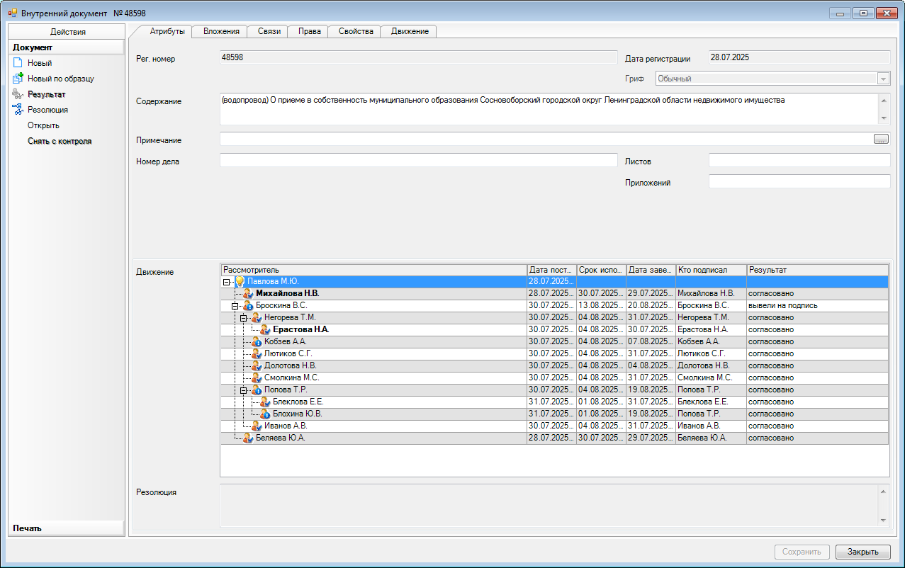

РАССЫЛКА:

КУМИ-3, пресс-центр,

Заявитель, СМУП «ВОДОКАНАЛ»

ПРИЛОЖЕНИЕ

к постановлению администрации

Сосновоборского городского округа

от 20/08/2025 № 2199

**ПЕРЕЧЕНЬ ИМУЩЕСТВА**

|  |  |  |  |  |
| --- | --- | --- | --- | --- |
| **№ п/п** | **Наименование** | **Кадастровый номер** | **Протяжен-ность, м** | **Стоимость, руб.** |
| 1 | Система водоснабжения  (к жилому дому № 38 по ул.Солнечная) | 47:15:0107004:1180 | 21 | 47 238,00 |
| 2 | Система водоснабжения  (к жилому дому № 2 по ул.Моховая) | 47:15:0107004:1178 | 7 | 20 195,00 |
| **ИТОГО:** | | |  | **67 433,00** |